# Ministerul Educatiei si cercetarii al Republicii Moldova

Colegiul Universității tehnice A Republicii Moldovei

Specialitatea: „Programarea și Analiza Produselor Program”

**Raport**

Lucrarea de laborator Nr.1

Disciplina: „Asistență pentru programarea client-side a site-urilor WEB”

|  |
| --- |
| A Efectuat: |
| Baban Adrian |
| A verificat: |
| Alexandru Negară |

**Obiectivele:**

1. Inserarea blocurilor de text în pagini web.

2. Inserarea listelor în pagini web.

3. Inserarea referințelor în pagini web.

4. Inserarea imaginilor în pagini web.

5. Inserarea elementelor multimedia în pagini web.

6. Inserarea cadrelor interne în pagini web.

7. Inserarea tabelelor în pagini web.

8. Inserarea formularelor în paginile web.

9. Formatarea blocurilor de text în pagini web.

10. Poziționarea elementelor în pagini web.

11. Utilizare pseudo-clase și pseudo-elemente în pagini web.

12. Formatarea elementelor multimedia în pagini web.

13. Crearea elementelor de navigare în pagini web

**Sarcinile:**

**##1: Inserarea blocurilor de text în pagini web.**

    <!-- 1. Inserarea blocurilor de text -->

    <p class="sarcina">Sarcina 1: Inserarea unui paragraf de text.</p>

    <p>Acesta este un paragraf de text.</p>

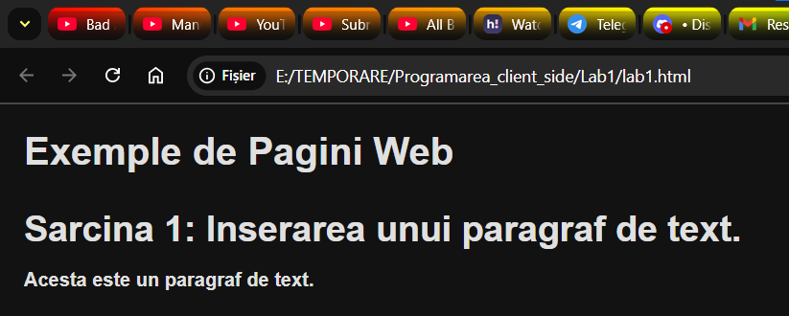

**##2 Inserarea listelor în pagini web.**

<!-- 2. Inserarea listelor -->

    <p class="sarcina">Sarcina 2: Inserarea unor liste neordonate și ordonate.</p>

    <ul>

      <li>Element 1</li>

      <li>Element 2</li>

      <li>Element 3</li>

    </ul>

    <ol>

      <li>Element 4</li>

      <li>Element 5</li>

      <li>Element 6</li>

    </ol>

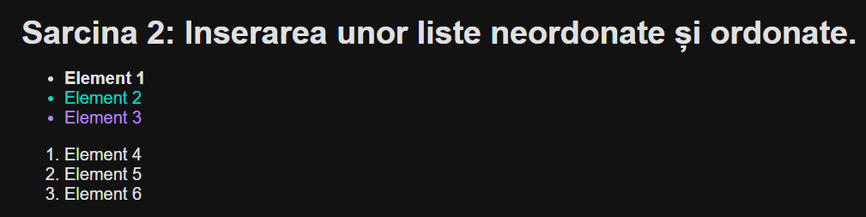

**##3 Inserarea referințelor în pagini web.**

    <!-- 3. Inserarea referințelor -->

    <p class="sarcina">Sarcina 3: Inserarea unui link către un video.</p>

    <a href="https://www.youtube.com/watch?v=dQw4w9WgXcQ">Acesta este un link catre 1 video</a>

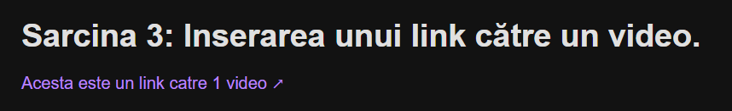

**##4 Inserarea imaginilor în pagini web.**

    <!-- 4. Inserarea imaginilor -->

    <p class="sarcina">Sarcina 4: Inserarea unei imagini cu descriere.</p>

    <img src="https://cdn.britannica.com/79/191679-050-C7114D2B/Adult-capybara.jpg"

      alt="Descrierea imaginii(O mamă Capibara cu 2 copii)" width="960" height="540">

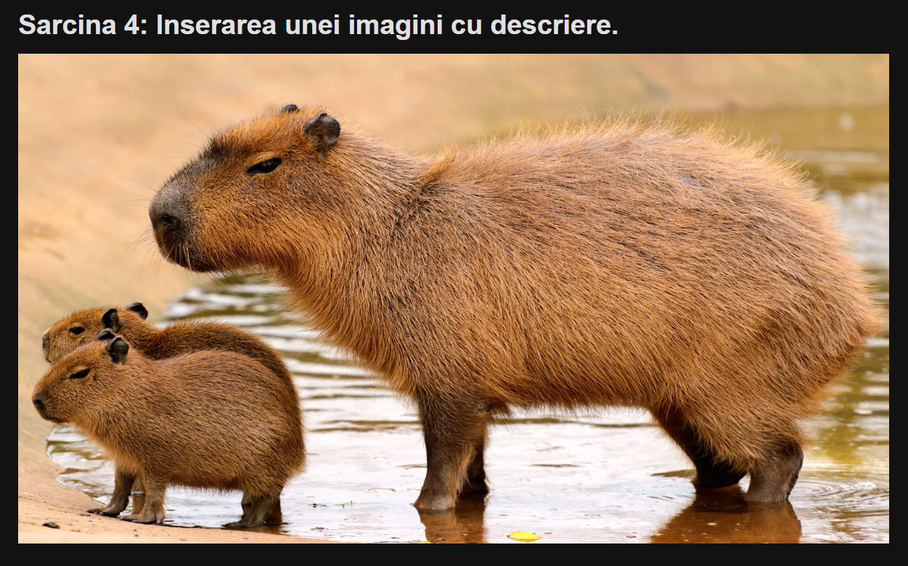

**##5 Inserarea elementelor multimedia în pagini web.**

    <!-- 5. Inserarea elementelor multimedia -->

    <p class="sarcina">Sarcina 5: Inserarea unui element audio cu controls.</p>

    <audio controls>

      <source src="Suspense - Sound Effect (HD).mp3" type="audio/mp3">

      Browserul tău nu suportă elementul audio.

    </audio>



**##6 Inserarea cadrelor interne în pagini web.**

    <!-- 6. Inserarea cadrelor interne -->

    <p class="sarcina">Sarcina 6: Inserarea unui iframe pentru un video YouTube.</p>

    <iframe width="960" height="540"

      src="https://www.youtube.com/embed/4VVUvWT92YM"

      title="YouTube video player" frameborder="0"

      allow="accelerometer; autoplay; clipboard-write; encrypted-media; gyroscope; picture-in-picture; web-share"

      allowfullscreen></iframe>

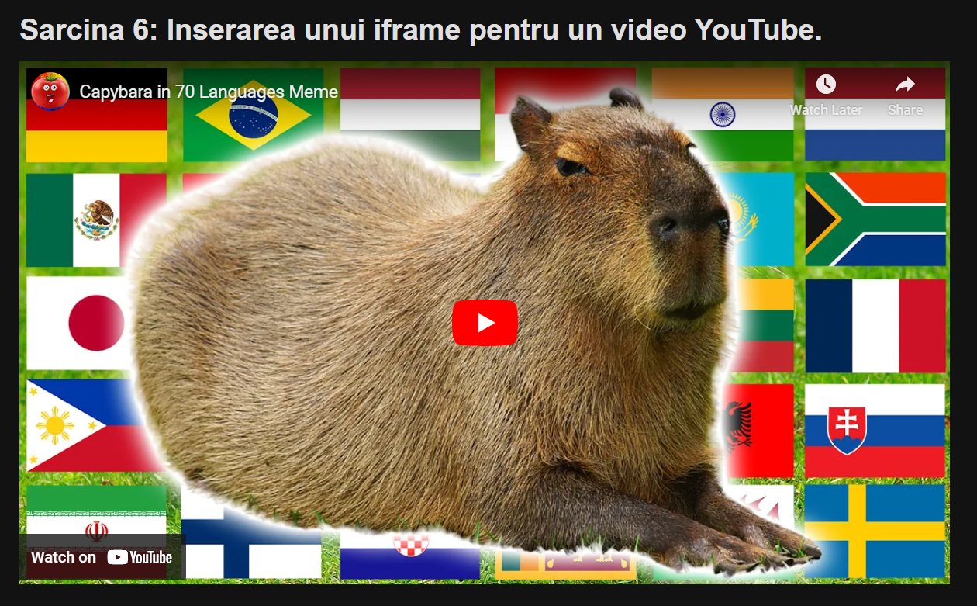

**##7 Inserarea tabelelor în pagini web.**

    <!-- 7. Inserarea tabelelor -->

    <p class="sarcina">Sarcina 7: Inserarea unui tabel cu două coloane.</p>

    <table border="1">

      <tr>

        <th>Coloana 1</th>

        <th>Coloana 2</th>

      </tr>

      <tr>

        <td>Celula 1</td>

        <td>Celula 2</td>

      </tr>

      <tr>

        <td>Celula 3</td>

        <td>Celula 4</td>

      </tr>

    </table>

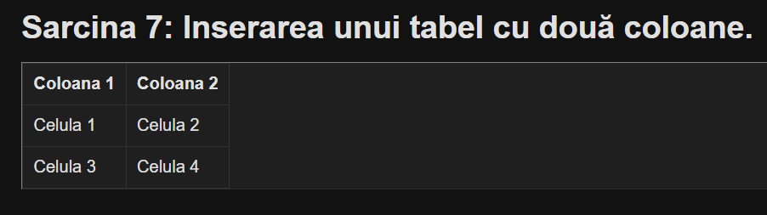

**##8 Inserarea formularelor în paginile web.**

    <!-- 8. Inserarea formularelor -->

    <p class="sarcina">Sarcina 8: Crearea unui formular pentru introducerea unui nume și prenume.</p>

    <form action="/submit-form" method="post">

      <label for="nume">Nume:</label>

      <input type="text" id="nume" name="nume">

      <label for="Prenume">Prenume:</label>

      <input type="text" id="Prenume" name="Prenume">

      <input type="submit" value="Trimite">

    </form>



**##9 Formatarea blocurilor de text în pagini web.**

    <!-- 9. Formatarea blocurilor de text -->

    <p class="sarcina">Sarcina 9: Formatarea blocurilor de text.</p>

    <p> <i> Acesta este un paragraf de text: Lorem ipsum dolor, sit amet consectetur adipisicing elit. Ut necessitatibus nihil ab ad quas, amet, quisquam harum nobis placeat laudantium vel nesciunt modi dignissimos dolor ratione quo esse ex quos? </i> </p>



**##10 Poziționarea elementelor în pagini web.**

    <!-- 10. Poziționarea elementelor -->

    <div class="element">

      Sarcina 10: Poziționarea elementelor.<br><br> Acesta este un element poziționat (fixat).

    </div>

.element {

  position: fixed;

  right: 0;

  top: 50%;

  transform: translateY(-50%);

  width: 200px;

  height: 100px;

  background-color: #333;

  padding: 10px;

  border: 1px solid #555;

}

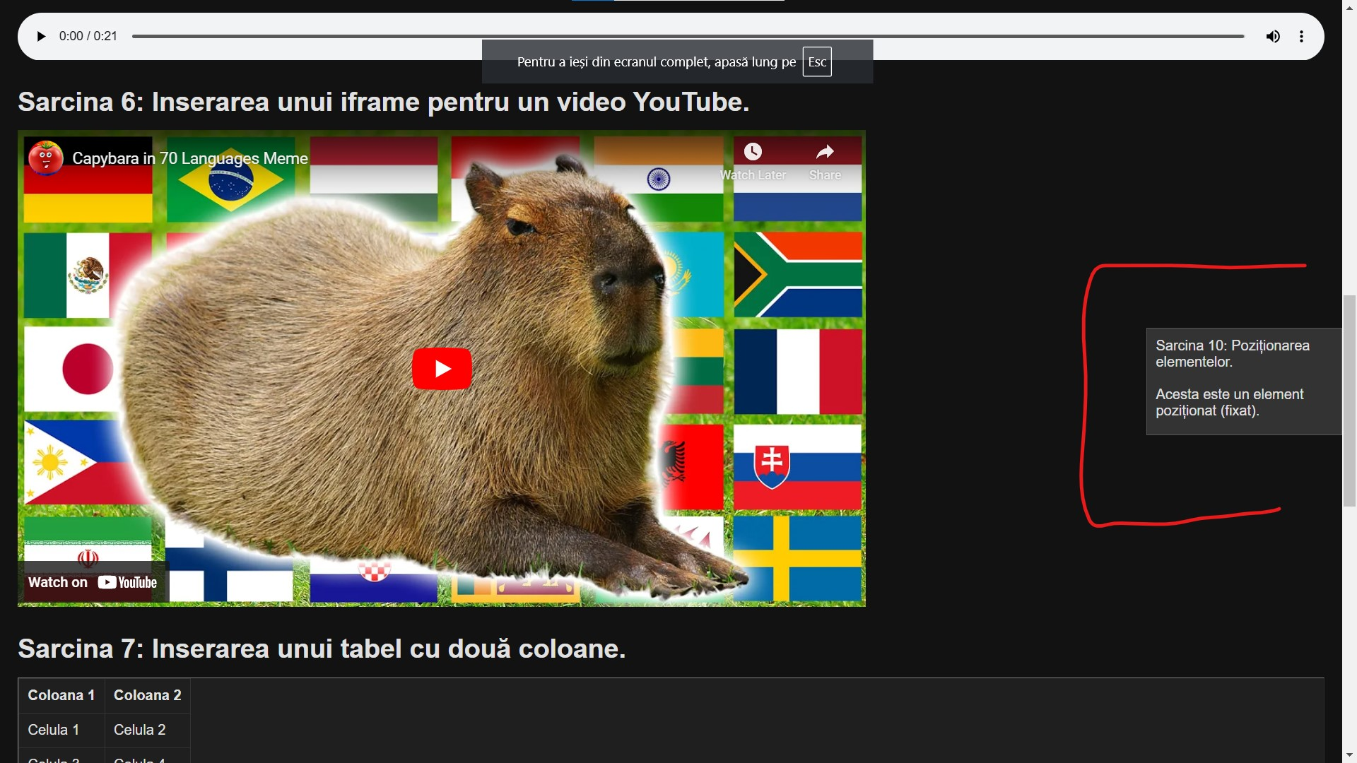

**##11 Utilizare pseudo-clase și pseudo-elemente în pagini web.**

    <!-- 11. Utilizare pseudo-clase și pseudo-elemente -->

    <p class="sarcina">Sarcina 11: Utilizare pseudo-clase și pseudo-elemente.</p>

    <a href="https://github.com/MrVoid10/Lab_User_End">Acesta este un link catre github cu laboratoare</a>

    <p>Acesta este un paragraf de text.</p>

a::after {

  content: " ↗";

}

p {

  display: block;

  font-weight: bold;

}

.sarcina {

  font-size: 30px;

  font-weight: bold;

  margin-bottom: 15px;

  color: #e0e0e0; /* Culoare text deschisă */

}

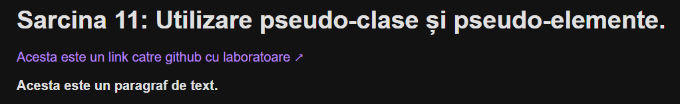

**##12 Formatarea elementelor multimedia în pagini web.**

    <!-- 12. Formatarea elementelor multimedia -->

    <p class="sarcina">Sarcina 12: Formatarea elementelor multimedia.</p>

    <video width="640" height="360" controls>

      <source src="Chinese Tom & Jerry meme.mp4" type="video/mp4">

      Browserul tău nu suportă elementul video.

    </video>

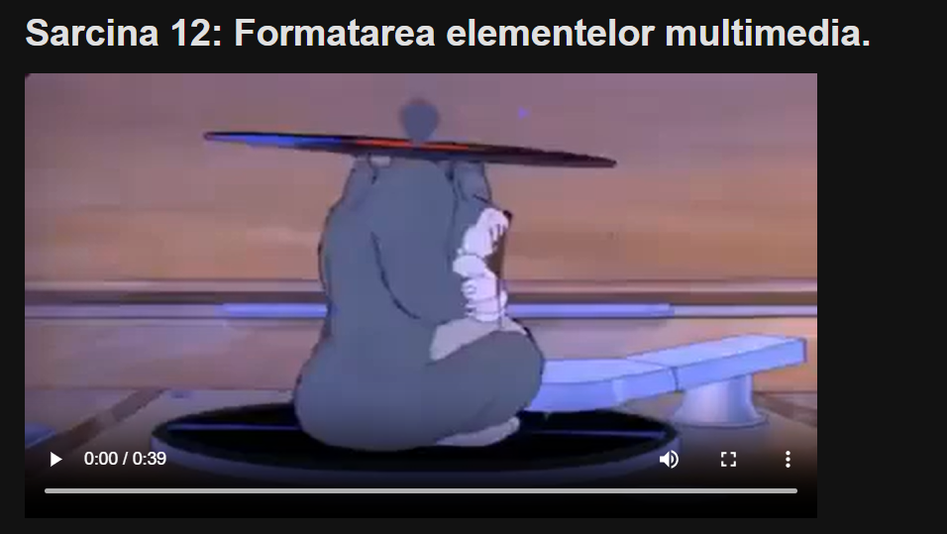

**##13 Crearea elementelor de navigare în pagini web**

    <!-- 13. Crearea elementelor de navigare -->

    <p class="sarcina">Sarcina 13: Crearea elementelor de navigare.</p>

    <ul>

      <li><a href="../main.html">Acasă</a></li>

      <li><a href="#">Despre</a></li>

      <li><a href="#">Contact</a></li>

    </ul>

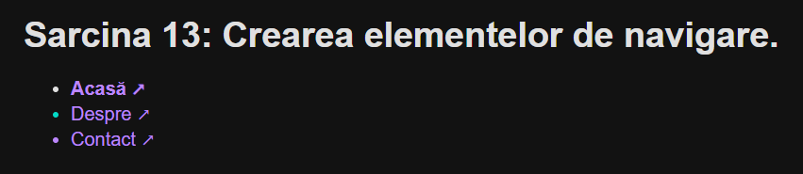

**Concluzie:**

La această lucrare de laborator, am învățat să creez si sa implementez diferite bucăți dintr-un site web.

Am folosit elemelte precum <p>,<a>,<li>,<img>,<audio>,<video><ul>,<ol>, etc.

Am mai infrumusețat pagina utilizând CSS.